GROHE Hebelgriffe Atrio Private C. 48458 White Attica Caesarstone warm sunset

GROHE

Eigenschaften

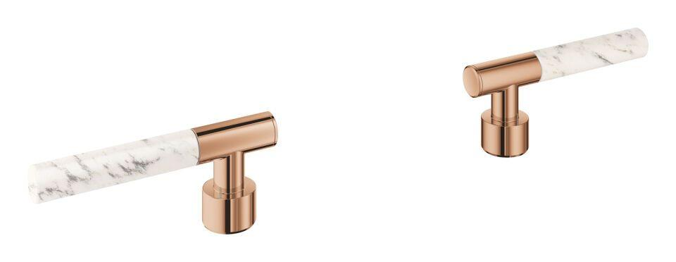

HAN:

48458DA0

Ausführung

Griff

Grundfarbe

Sonstige